**Inhoud** 1

1. De schrijver 2
   1. Geb. datum 2
   2. Feitjes 2
   3. Wil ik meer lezen? 2
2. Over het boek 3
   1. Over het boek 3
   2. Samenvatting 3
3. De uitgever, illustrator, gebruikersnaam en wachtwoord
4. voor de site 4
5. Extra opdracht: 3. Bedenk 7 andere titels die ook bij

dit boek passen 5

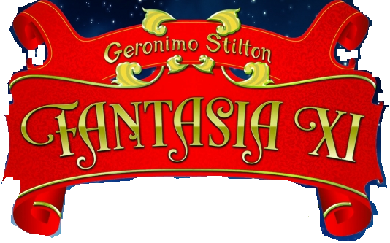

**boekverslag door Marnix**

**Geronimo Stilton (Elisabetta Dami)**

**1.De schrijver**

De schrijfster is Elisabetta Dami, zij schrijft onder de schuilnamen: Geronimo Stilton(schrijver van dit boek), Thea Stilton en Joe Carrot.

Ze schreef onder anderen ook nog : reis door de tijd, de kronieken van fantasia, slaap lekker, de avonturen van Marco Polo en de glimlach van Lisa. (en nog meer dan 100 anderen)

**1.4. zou ik meer willen lezen?**

Ja, ik zou het liefst nog alle boeken lezen die er zijn en (nog) worden geschreven.

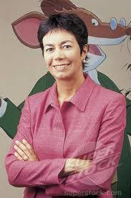

**1.3. feitjes**

Haar boeken worden in 35 verschillende talen uitgegeven

Haar dikste boek dat ze ooit heeft geschreven is Fantasia 9

Ze houdt van reizen, het liefst over de hele wereld, op zoek naar inspiratie

**1.2. geb. datum**

Elisabetta Dami is in 1958 geboren in Milaan. Ze woont nu in Nederland.

**Over het boek**

**2.3.samenvatting**

Geronimo belandt op een eiland in Fantasia. Daar maakte Melisandra de Zoete hem wakker. Opeens kwam er uit het niets een schip vanuit de lucht aanvliegen. Het was de duistere Driemaster! Geronimo wordt samen met Melisandra ontvoerd. De piraten van het schip willen Geronimo van de plank af laten lopen, geblinddoekt en met de poten aan elkaar geknoopt. Gelukkig wordt Geronimo nog net op tijd uit de lucht gepikt door de Neuswijs meeuwen. Zij brengen hem naar het kasteel van Florina. Geronimo wordt verder gebracht naar het rijk Gnomori, dat is een rijk met allemaal kabouters. Daar bleek dat het goud de ze delven gestolen was. Daarna wordt Geronimo verder gebracht naar de Hoogtevrees Hoogte, dat is een grote berg midden in Fantasia. Daar lag het ei van vuur op, het laatste ei van het zevenkoppige draak-geslacht. Geronimo haalde het ei van vuur op en kwam weer naar beneden. Maar wie was er weer zo gierig om het ei te stelen? Zwartrat Staarthakker. Geronimo ging als laatste naar het Blauwe Hermelijnen Domein. Daar vond hij Knipoogje, de rest van de Hermelijnen waren ontvoerd door Zwartrat. Samen gaan ze op pad naar het kasteel van Magigante. Want Zwartrat Staarthakker had al de door hem gestolen schatten aan Magigante afgestaan. Eenmaal aangekomen pasten ze nog maar net onder de 15 meter hoge poort door. Toen ze binnen waren werden ze gesnapt en op een schoteltje gezet. Daar werden ze bestrooid met olie en peper. Daarna werden Geronimo en Knipoogje in een leeg kopje thee gegooid. Ze konden met moeite over de rand klimmen. Ze gingen naar de slaapkamer waar alle schatten lagen. Ook Vanivola, een speciaal stofje waarmee je iets kunt laten vliegen. Daarmee konden Geronimo en Knipoogje alles en ook zichzelf laten vliegen. Magigante rende achter hun aan maar struikelde in viel uiteen in duizenden moeren en boutjes. Geronimo kreeg ook zijn eigen rijk.

**2.2.over het boek**

Het boek is spannend, verdrietig en fantasierijk. De hoofdpersonen zijn: Zwartrat Staarthakker, Geronimo Stilton, Magigante en Knipoogje. Zwartrat Staarthakker is de kapitein van het schip De Duistere Driemaster. Geronimo Stilton is de Ridder Zonder Vrees Of Blaam, eigenlijk dus de hoofdpersoon der hoofdpersonen. De titel, Fantasia XI, betekent eigenlijk fantasieland deel 12. Ik vind het boek spannend en grappig omdat er voor bijna iedereen wel een ‘’toepasselijke’’ naam is en omdat er veel dingen misgaan. Ik zou het boek zeker aanraden aan mijn klasgenoten.



Tekenaars

 Larry Keys, Lorenzo Chiavini, Danillo Barozzi, Silvia Bigolin, Lorenzo de Pretto, Giuseppe Facciotto en Flavio Ferron

Passeerdersgracht 34, Amsterdam [dewakkeremuis.nl](http://www.dewakkeremuis.nl/)

020 528 5850

boekverslaggroep7b.jouwweb.nl

gebr. Naam [marnixvanvelzen@hotmail.com](mailto:marnixvanvelzen@hotmail.com)

wachtwoord: groep7b